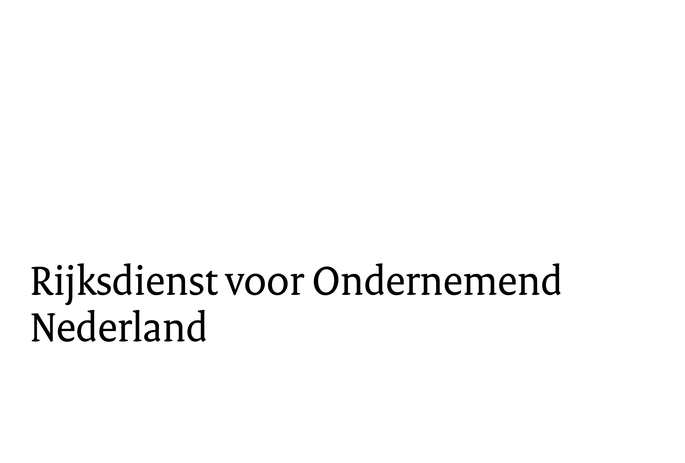

Jaarlijks voortgangsrapport

Regeling verduurzamen MBO MVR
In dit rapport geeft u toelichting op de deelname van uw instelling aan de SustainaBul MBO peer review. Als instelling doen jullie mee aan de peer review in het kader van de subsidieregeling Verduurzamen MBO (MVR). Aan de hand van onderstaand format vragen we u te reflecteren op de verschillende onderdelen van de SustainaBul (integrale benadering, onderwijs, praktijk en bedrijfsvoering).

- Vul het format aan; minimaal 3 tot maximaal 4 A4-tjes.
- Het is expliciet niet de bedoeling opnieuw de ontwikkelingen te beschrijven, maar juist uw reflectie daarop: hoe zijn de successen tot stand gekomen, welke oorzaken zijn er voor knelpunten, en welke lessen trekt u hieruit voor de komende jaren? U kunt de ingevulde SustainaBul MBO vragenlijst hierbij als ondersteuning gebruiken.
- Voeg een bewijs toe van deelname aan de SustainaBul MBO peer-review van het afgelopen schooljaar. Bijvoorbeeld een foto of kopie van het certificaat. U kunt deze apart uploaden.
- Vul daarnaast de bijlage in (onderaan). Dit is een tevredenheidsonderzoek ter evaluatie van de subsidieregeling. Hiervoor heeft u ook input nodig van andere collega’s.

Rapportageperiode: (vul in datum t/m datum):

Mbo-instelling (vul in de naam van de instelling):

Vragen
- Welke acties zijn uitgevoerd op het gebied van integrale benadering (denk bijvoorbeeld aan uw instellingsvisie, studentenbetrokkenheid en professionalisering van niet-onderwijzend personeel)? Met aandacht voor:
- successen,
- tegenvallers en
- ontwikkelkansen.

- Welke acties zijn uitgevoerd op het gebied van onderwijs (denk bijvoorbeeld aan visie op duurzaamheid in het onderwijs, duurzaamheid integraal in het curriculum en pedagogiek en didactiek)? Met aandacht voor:
- successen,
- tegenvallers en
- ontwikkelkansen.

- Welke acties zijn uitgevoerd op het gebied van praktijk (denk bijvoorbeeld aan actieve ondersteuning aan studenten om tijdens stages aan duurzaamheid te werken, netwerkvorming en samenwerking met maatschappelijke organisaties, in- en externe communicatie over duurzaamheid en training en ondersteuning van docenten rondom duurzaamheid)? Met aandacht voor:
- successen,
- tegenvallers en
- ontwikkelkansen.

- Welke acties zijn uitgevoerd op het gebied van bedrijfsvoering (denk bijvoorbeeld aan beleid rondom huisvesting, energie, afval, water, mobiliteit, inkoop, etc.)? Met aandacht voor:
- successen,
- tegenvallers en
- ontwikkelkansen.

- Zijn er wijzigingen geweest in de inzet van de duurzaamheidscoördinator die u nog niet aan ons heeft gemeld? Of komen er komend jaar mogelijk wijzigingen aan? Geef wijzigingen altijd direct door, zodat kan worden bepaald of dit gevolgen heeft voor de subsidie.
Denk bijvoorbeeld aan een wijziging in het dienstverband, aantal uren per week, andere taken erbij of naast, wisseling van personeel of tijdelijk geen inzet door verlof.

- Hoeveel activiteiten en projecten rondom duurzaamheid zijn er afgelopen jaar georganiseerd binnen de mbo-instelling? U kunt hiervoor gebruikmaken van de onderstaande tabel.

Activiteiten/projecten zijn alle concrete activiteiten die georganiseerd en geïmplementeerd worden door de duurzaamheidscoördinator.

Activiteit | Integrale benadering | Onderwijs | Praktijk | Bedrijfs-voering | Toelichting

- Hoe vaak wordt aandacht besteed aan de verschillende aspecten van de Whole School Approach?

Aspect professionalisering:
☐ Heel vaak
☐ Redelijk vaak
☐ Gemiddeld
☐ Niet zo vaak
☐ Nooit

Aspect bedrijfsvoering:
☐ Heel vaak
☐ Redelijk vaak
☐ Gemiddeld
☐ Niet zo vaak
☐ Nooit

Aspect studentenparticipatie:
☐ Heel vaak
☐ Redelijk vaak
☐ Gemiddeld
☐ Niet zo vaak
☐ Nooit

Aspect curriculum:
☐ Heel vaak
☐ Redelijk vaak
☐ Gemiddeld
☐ Niet zo vaak
☐ Nooit

Aspect arbeidsmarkt:
☐ Heel vaak
☐ Redelijk vaak
☐ Gemiddeld
☐ Niet zo vaak
☐ Nooit

Bijlage – tevredenheidsonderzoek Regeling mbo verduurzamen
Om de regeling in de toekomst te evalueren en de uitvoering hiervan jaarlijks te verbeteren vragen wij uw input op de volgende vragen. Daarnaast vragen we u om input te verzamelen van drie anderen die bekend zijn met de regeling en/of acties van de duurzaamheidscoördinator binnen uw instelling.
Tevredenheid subsidie contactpersoon
Ik ben tevreden over de Regeling mbo verduurzamen (MVR).
☐ 1. Helemaal eens
☐ 2. Eens
☐ 3. Neutraal
☐ 4. Oneens
☐ 5. Helemaal oneens
Waarom bent u wel/niet tevreden over de regeling? Welke aspecten vindt u positief/negatief?
(Toelichting):
Tevredenheid mbo-instelling
Benader ten minste drie relevante collega’s (bijvoorbeeld: leidinggevende, student, en directe collega) die bekend zijn met de regeling en/of acties van de duurzaamheidscoördinator binnen uw instelling en vraag ze de onderstaande vraag in te vullen.
- Input van [rol/functie]:
Door de aanstelling van een duurzaamheidscoördinator is er merkbaar meer capaciteit om met duurzaamheid aan de slag te gaan binnen de instelling. Kruis aan welk antwoord van toepassing is.
☐ 1. Helemaal eens
☐ 2. Eens
☐ 3. Neutraal
☐ 4. Oneens
☐ 5. Helemaal oneens
Waarom? (Toelichting):

- Input van [rol/functie]:
Door de aanstelling van een duurzaamheidscoördinator is er merkbaar meer capaciteit om met duurzaamheid aan de slag te gaan binnen de instelling. Kruis aan welk antwoord van toepassing is.
☐ 1. Helemaal eens
☐ 2. Eens
☐ 3. Neutraal
☐ 4. Oneens
☐ 5. Helemaal oneens
Waarom? (Toelichting):

- Input van [rol/functie]:
Door de aanstelling van een duurzaamheidscoördinator is er merkbaar meer capaciteit om met duurzaamheid aan de slag te gaan binnen de instelling. Kruis aan welk antwoord van toepassing is.
☐ 1. Helemaal eens
☐ 2. Eens
☐ 3. Neutraal
☐ 4. Oneens
☐ 5. Helemaal oneens
Waarom? (Toelichting):

